|  |  |  |  |
| --- | --- | --- | --- |
| ГЛАВА  МУНИЦИПАЛЬНОГО ОБРАЗОВАНИЯ  «НИЖНЕКАМСКИЙ МУНИЦИПАЛЬНЫЙ РАЙОН»  РЕСПУБЛИКИ ТАТАРСТАН  пр. Строителей, д. 12, г. Нижнекамск, 423570 | Herb | | ТАТАРСТАН РЕСПУБЛИКАСЫ  «ТҮБӘН КАМА МУНИЦИПАЛЬ РАЙОНЫ»  МУНИЦИПАЛЬ БЕРӘМЛЕГЕ  БАШЛЫГЫ  Төзүчеләр пр., 12 нче йорт, Түбән Кама шәһәре, 423570 |
| **ПОСТАНОВЛЕНИЕ**  № 9 | | **КАРАР**  16 апреля 2018 г. | |

|  |
| --- |
| О назначении публичных слушаний  по предоставлению разрешения на условно разрешенный вид использования земельного участка, формируемого из кадастрового квартала 16:30:010310,  в Афанасовском сельском поселении |

В целях соблюдения прав человека на благоприятные условия жизнедеятельности, прав и законных интересов правообладателей земельных участков, в соответствии со статьей 5.1. Градостроительного кодекса Российской Федерации, Федеральным законом от 6 октября 2003 года № 131-ФЗ «Об общих принципах организации местного самоуправления в Российской Федерации», решением Совета Нижнекамского муниципального района от 13 октября 2006 года № 48 «О порядке организации и проведения публичных слушаний в муниципальном образовании «Нижнекамский муниципальный район» Республики Татарстан», постановляю:

1. Назначить публичные слушания по проекту постановления Исполнительного комитета Нижнекамского муниципального района Республики Татарстан о предоставлении разрешения на условно разрешенный вид использования на земельный участок, формируемого из кадастрового квартала 16:30:010310, площадью 3 000 кв. метров, согласно схеме (приложение № 1), расположенного по Правилам землепользования и застройки муниципального образования «Афанасовское сельское поселение» в Зоне застройки индивидуальными жилыми домами Ж-1, «спортплощадки, теннисные корты» (далее – проект).

2. Утвердить состав комиссии по проведению публичных слушаний (приложение № 2).

3. Определить:

3.1. организатором публичных слушаний комиссию по проведению публичных слушаний;

3.2. место открытия экспозиции проекта: с. Большое Афанасово, ул. Молодежная, д. 1, здание администрации, холл;

3.3. дата открытия экспозиции проекта – 19 апреля 2018 года;

3.4. сроки проведения экспозиции проекта – с 19 апреля по 26 апреля 2018 года;

3.5. дни и часы, в которые возможно посещение экспозиции проекта: с 19 апреля по 26 апреля 2018 года с 08:00 до 10:00;

3.6. время проведения публичных слушаний – 26 апреля 2018 года в 15:00;

3.7. место проведения публичных слушаний – с. Большое Афанасово, ул. Молодежная, д. 1, здание администрации, актовый зал;

3.8. порядок, сроки и форма внесения участниками публичных слушаний предложений и замечаний, касающихся проекта – предложения и замечания принимаются от участников публичных слушаний, прошедшие в соответствии с частью 12 статьи 5.1. Градостроительного кодекса Российской Федерации идентификацию, в письменной или устной форме в ходе проведения собрания участников публичных слушаний, в письменной форме в адрес администрации Афанасовского сельского поселения, по адресу: с. Большое Афанасово, ул. Молодежная, д. 1, здание администрации (с 19 апреля по 26 апреля 2018 года в будние дни с 08:00 до 16:00), а также посредством записи в книге (журнале) учета посетителей экспозиции проекта по месту и времени проведения экспозиции, согласно пунктам 3.2., 3.4., 3.5. настоящего постановления.

4. Отделу по связям с общественностью и СМИ Совета Нижнекамского муниципального района Республики Татарстан в срок до 19 апреля 2018 года обеспечить публикацию настоящего постановления на официальном сайте Нижнекамского муниципального района.

5. Комиссии по проведению публичных слушаний:

5.1. разместить оповещение о проведении публичных слушаний, проект и информационные материалы на официальном сайте Нижнекамского муниципального района, а также на официальном сайте Афанасовского сельского поселения Нижнекамского муниципального района Республики Татарстан и информационных стендах Афанасовского сельского поселения в срок до 19 апреля 2018 года

5.2. в срок до 19 апреля 2018 года направить сообщения о проведении публичных слушаний правообладателям земельных участков и объектов капитального строительства, имеющих общие границы с земельным участком и объектом капитального строительства, применительно к которому запрашивается разрешение на условно разрешенный вид использования;

5.3. обеспечить проведение экспозиции проекта и консультирование посетителей экспозиции, проведение собрания участников публичных слушаний, оформление протокола и заключения публичных слушаний;

5.4. подготовить и провести публичные слушания, в соответствии с установленным порядком и в определенные настоящим постановлением сроки;

5.5. разместить заключение о результатах публичных слушаний на официальных сайтах Нижнекамского муниципального района, Афанасов-ского сельского поселения и на информационных стендах Афанасовского сельского поселения.

6. Контроль за исполнением настоящего постановления возложить на комиссию по проведению публичных слушаний.

А.Р. Метшин

Приложение № 1

Утверждено

постановлением Главы

Нижнекамского муниципального района

Республики Татарстан

от 16.04.2018 № 9

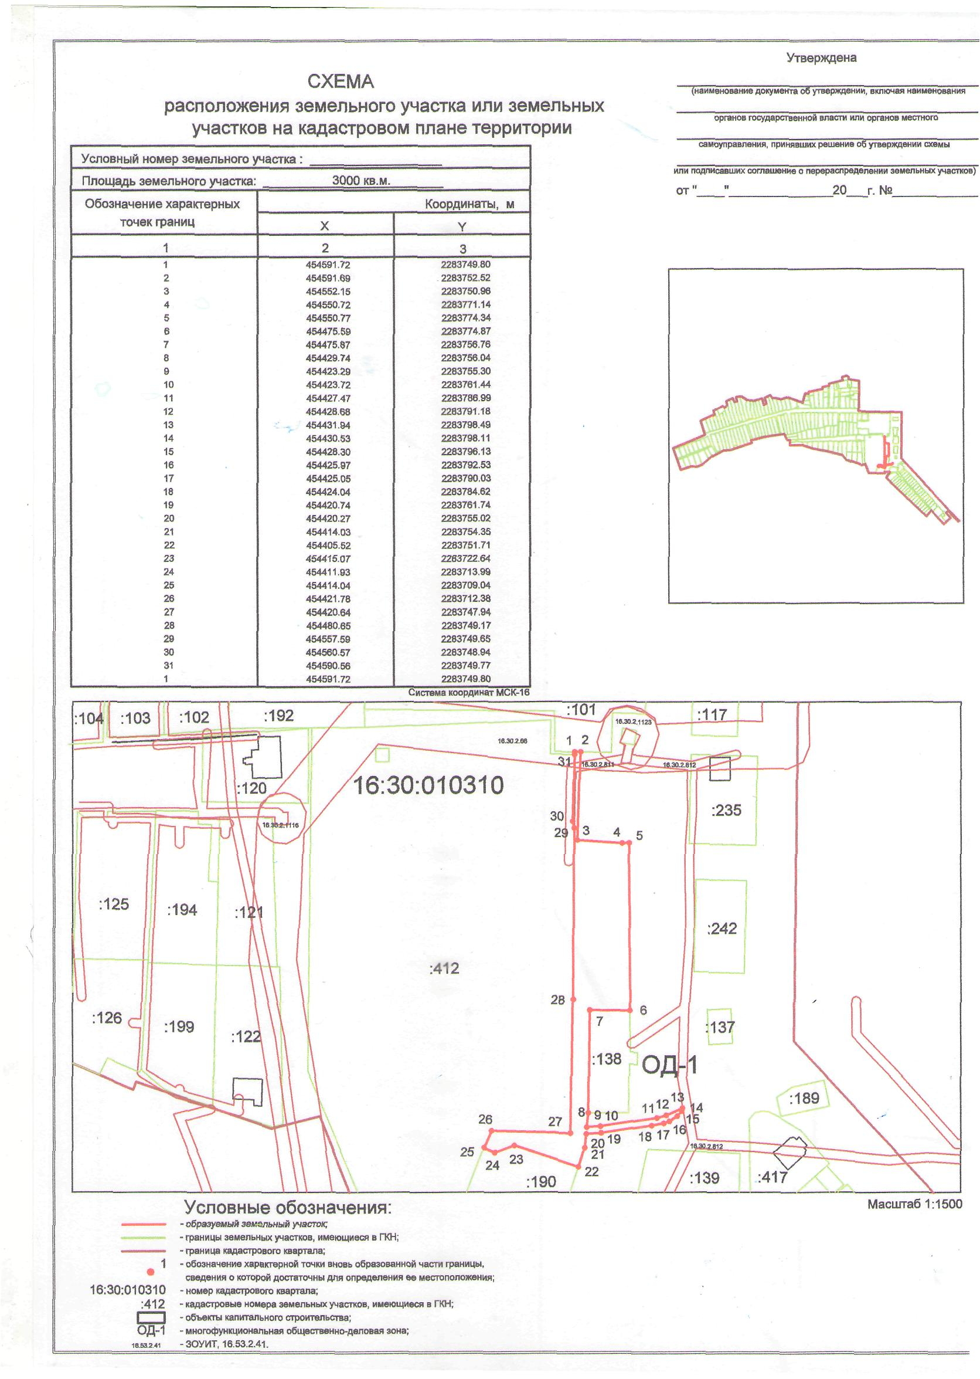

Приложение № 2

Утверждено

постановлением Главы

Нижнекамского муниципального района

Республики Татарстан

от 16.04.2018 № 9

Состав комиссии

по проведению публичных слушаний

по предоставлению разрешения на условно разрешенный вид использования земельного участка, формируемого из кадастрового квартала 16:30:010310,

в Афанасовском сельском поселении

|  |  |  |
| --- | --- | --- |
| Ханов Ф.Г. | - | начальник Управления строительства и архитектуры Исполнительного комитета Нижнекамского муниципального района Республики Татарстан, председатель комиссии; |
| Бурмистров Н.А. | - | Глава Афанасовского сельского поселения Нижнекамского муниципального района Республики Татарстан, заместитель председателя комиссии. |
| Члены комиссии: | | |
| Мингалиева А.Р. | - | начальник МКУ «Управление земельных и имущественных отношений» муниципального образования «Нижнекамский муниципальный район» Республики Татарстан; |
| Сиразетдинов Э.Р. | - | архитектор Исполнительного комитета Нижнекамского муниципального района Республики Татарстан; |
| Мустафин Р.Р. | - | заместитель начальника Управления строительства и архитектуры Нижнекамского муниципального района Исполнительного комитета Нижнекамского муниципального района Республики Татарстан; |
| Сафарова З.В. | - | начальник отдела охраны труда и окружающей среды Исполнительного комитета Нижнекамского муниципального района Республики Татарстан. |